CSS3
- 动画（animation）
- 兼容性
Android(-webkit-)
- Animation-name属性：检索或设置对象所应用的动画名称
Animation-name：keyframename|none;
- Animation-duration属性：检索或设置对象动画的持续时间
Animation-duration：time
默认值：0
- Animation-timing-function属性：检索或设置对象动画的过渡类型
animation-timing-function: ease|linear|ease-in|ease-in-out|step-start|step-end
【说明】
ease:平滑过渡
Linear：线性过渡
Ease-in: 由慢到快
Ease-out：由快到慢
Ease-in-out: 由慢到快再到慢

- 背景
- background-click：指定背景绘制区域
- 属性: border-box, padding-box, content-box
- 兼容性：IE9+、Firefox、Chrome、Safari、Opera
- Background-size：指定背景图片的大小
- 属性：length, percentage, cover, contain
- 兼容性：IE9+、Firefox、Chrome、Safari、Opera
- 多重背景图像
Background-image：url(img1.jpg), url(img2.png)
- 背景属性整合
Background：color position size repeat orgin clip attachment image
- 渐变
- 兼容性
IE | Chrome | FireFox | Safari | Opera
10+ | 26+ | 16+ | 6.1+ | 12.1+
 | 10.0 -webkit- | 3.6 -moz- | 5.1 -webkit- | 11.6 -o-

- 线性渐变（Linear Gradients）
- bakground:linear-gradient(direction, color-stop1, color-stoop2) 如果没有写direction的话默认方向是从上到下
- 从左到右
background：-webkit-linear-gradient(begin-direction, color-stop1, color-stop2);
background：-moz-linear-gradient(end-direction, color-stop1, color-stop2);
background：-o-linear-gradient(end-direction, color-stop1, color-stop2);
background：linear-gradient(to end-direction, color-stop1, color-stop2);
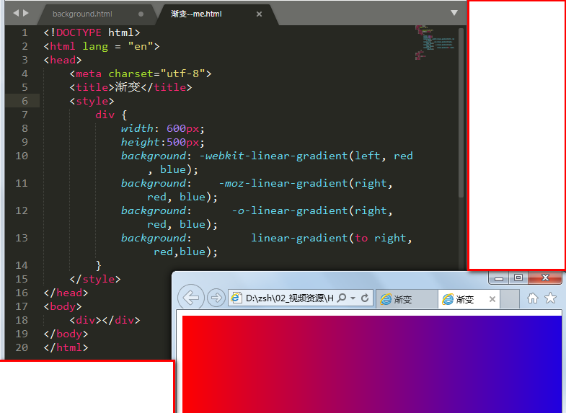

- 对角
background：-webkit-linear-gradient(begin-level begin-vertical, color-stop1, color-stop2);
background：-moz-linear-gradient(end-level end-vertical,,color-stop1, color-stop2); vertical 垂直的
background：-o-linear-gradient(end-level end-vertical, color-stop1, color-stop2);
background：linear-gradient(to end-level end-vertical, color-stop1, color-stop2);
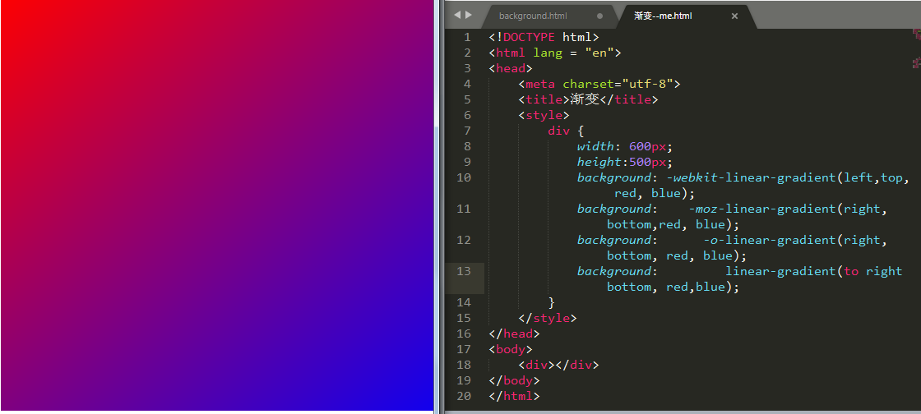
- 使用角度
background：linear-gradient(angle, color-stop1, color-stop2)
0deg将创建一个从下到上的渐变，90deg将创建一个从左到右的渐变
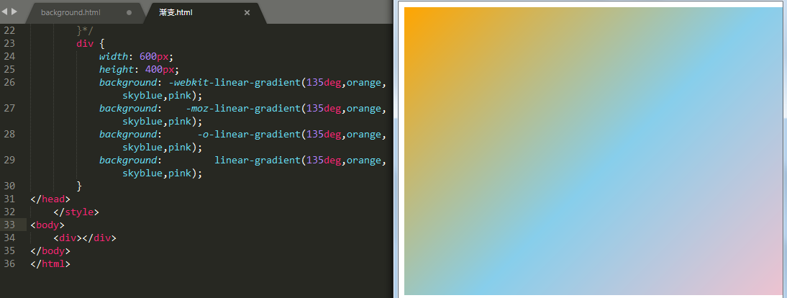
- 径向渐变（Radial Gradients）：从起点到终点颜色从内到外进行圆形渐变（从中间向外拉）
- background: radial-gradient(center, shape size,star-color,...,last-color)
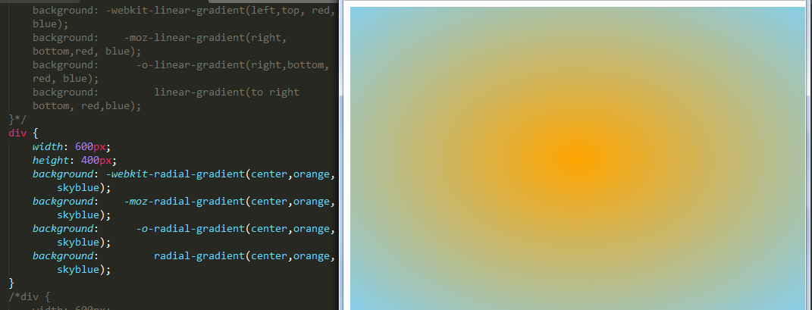
- 默认：颜色节点均匀分布
Background：radial-gradient(color-stop1, color-stop2,...)
- 颜色节点分布不均
Background:radial-gradient(color length|percentage, color2 length|percentage,...)
- 设置形状
Backgrond: radial-gradient(shape, color-stop1, color-stop2,...)
Shape: circle, ellipse(椭圆，默认)
- 尺寸大小
Closest-side: 最近边 farthest-side: 最远边
Cloest-corner: 最近角 farthest-corner:最远角
形状和大小是写在一起的，用空格隔开，不能用逗号
6) 重复
Background: repeating-radial-gradient(color1|length|percentage, ...)
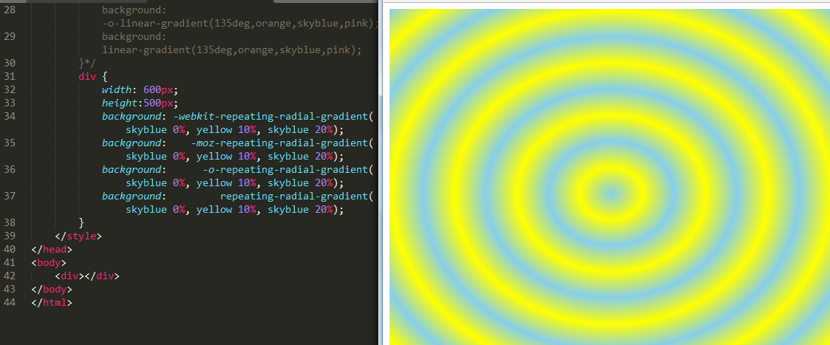
- 圆角
- border-radius: 允许为元素添加圆角边框
- border-radius: 1-4length|% / 1-4length|%
- 兼容性：IE9+、Chrome、Firefox4+、Safari5+、Opera
- border-radius: 5px|5em|5vm|5rem|5%
- border-top-left-radius
border-top-right-radius
border-bottom-right-radius
border-bottom-left-radius
- 兼容
Chrome: Webkit
FireFox: moz
IE: ms
Opera: O

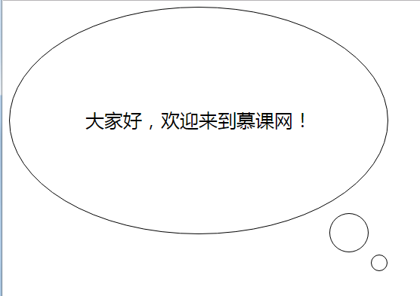
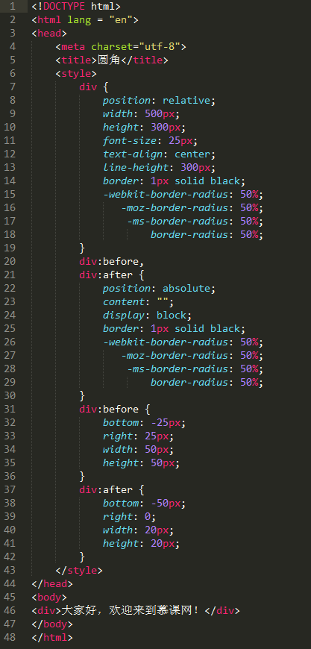

- 盒阴影
- box-shadow: 可以设置一个或多个下拉阴影的框
- Box-shadow: x-shadow y-shadow blur spread color inset
- 兼容性：IE9+、FireFox4+、Chrome、Safari5+、Opera
- 月亮：圆形、内阴影
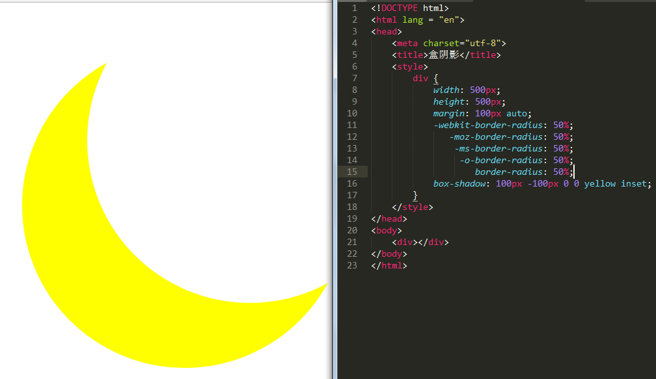
- 边界图片
- border-image：来构建美丽的扩展按钮
- Border-image：source slice width outset repeat
- 兼容：IE、Opera不兼容、FireFox、Chrome、Safari6+
- 过渡
- transition-property 指定属性名
- Transition-duration 过渡时间
- Transition-time-function 过渡方法
- Transition-delay 延迟
- 复合属性：transition
Transition： property duration timing-function delay
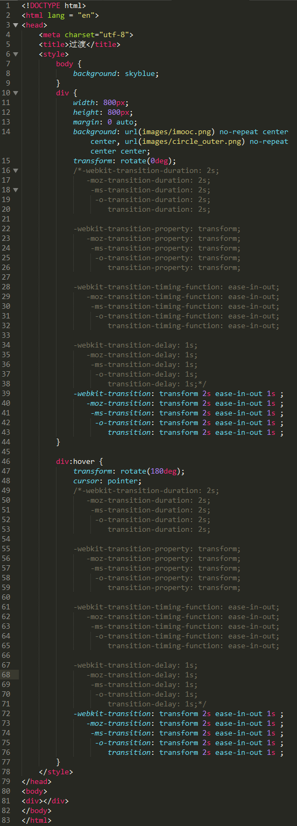
- 图片切换特效
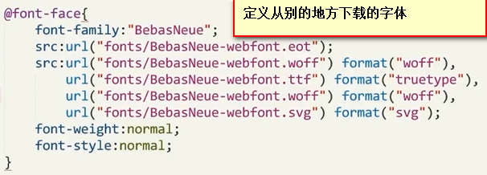
2017/12/30
- 过渡
- 过渡（Transition）：允许css的属性值在一定的时间区间内平滑过渡
- 兼容性：IE10+、FireFox16+、Chrome26+、Safari6.1+、Opera12.1+
- Transition
- transition-property：检索或设置对象中的参与过渡的属性
Transition-property：none|all|property
- Transition-duration: 检索或设置对象的过渡持续时间
Transition-duration: time (默认值是0)
- Transition-timing-function: 检索或设置对象中过渡的动画类型
Linear：线性过渡
Ease：平滑过渡
Ease-in： 先慢后快
Ease-out：先快后慢
Ease-in-out：从慢到快再到慢
- Transition-delay：检索或设置对象延迟过渡的时间
Transition-delay：time
- 复合属性
transition：property duration timing-function delay

- 选择器
- 基本选择器
- 回顾：通配符选择器、元素选择器、类选择器、ID选择器、后代选择器
- 新增：子元素选择器、相邻兄弟元素选择器、通用兄弟选择器、群组选择器
- 子元素选择器
- 父元素>子元素（father>child）
- 亲儿子 直接后代选择器
- 相邻兄弟元素选择器
- 元素+兄弟相邻元素
- 选择第一个兄弟（Element +Sibling）
- 通用兄弟选择器
- 选择某个元素后面的所有兄弟元素，而且他们具有一个相同的父元素
- 元素~后面所有兄弟相邻元素（Element~Siblings）
- 群组选择器
- 将具有相同样式的元素分组在一起，每个选择器之间使用逗号“,”隔开
- 兼容性：IE6+、FIreFox、Chrome、Safari、Opera
- 属性选择器
- Element[attribute] 为带有attribute属性的Element元素设置样式
- 兼容性 IE8+、FireFox、Chrome、Safari、Opera
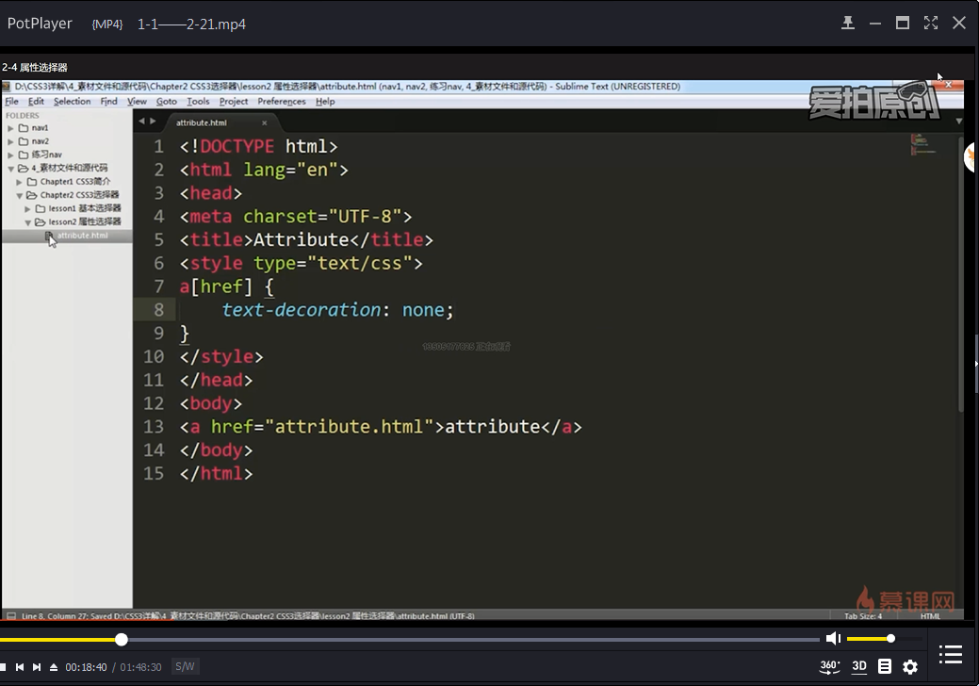
- Element[ attribute = “value”] 为attribute = “value”属性的Element元素设置样式
- 兼容性：IE8+、FireFox、Chrome、Safari、Opera
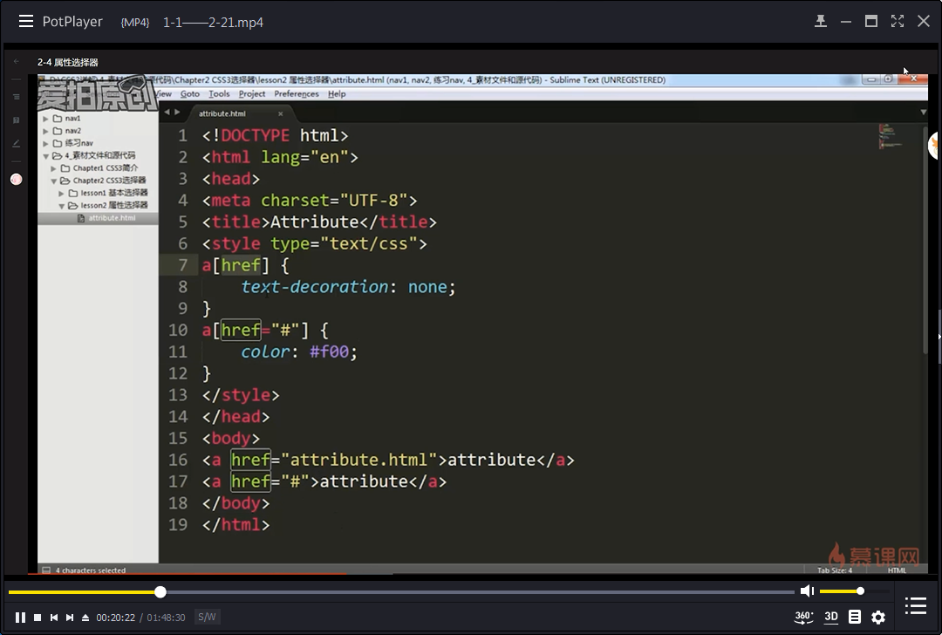
- Element[ attribute~=”value”] 选择attribute属性包含单词“value”的元素，并设置其样式
兼容性：IE8+、FireFox、Chrome、Safari、Opera
- Element[attribute$=”value”] 设置attribute属性值以“value”结尾的所有Element元素的样式
Element[attribute ^= “value”] 设置attribute属性值以”value”开头的所有Element元素的样式
- Element[attribute *= “value”]
设置attribute属性值包含“value”的所有Element元素的样式
- Element[attribute |= “value”]
选择attribute属性值为“value”或以“value-”开头的元素，并设置其样式

- 伪类选择器
- 动态伪类：这些伪类并不存在与HTML中，只有当用户和网站交互的时候才”能体现出来
- 锚点伪类
  - ：link
  - ：visited 访问过
- 用户行为伪类
  - ：hover 停留
  - ：active 按下时候
  - ：focus 获得焦点
- UI元素状态伪类：我们把“：enabled”，“：disabled”，“：checked”伪类称为UI元素状态伪类，默认是enable
兼容性：
  - IE9+
  - FireFox
  - Chrome
  - Safari
  - Opera

- CSS3结构类：把CSS3的 :nth 选择器也成为CSS3结构类
- Element : first-child 选择属于其父元素的首个子元素的每个Element元素，并未其设置样式
兼容性：
  - IE8+
- Element : last-child 选择属于其父元素的最后一个子元素的Element元素，并未其设置样式
- Element : nth-child(N) 选择器匹配属于其父元素的第N个子元素，不论元素的类型（数的时候不论元素的类型，如果第N个子元素不是Element类型的话就不选择，是的话就选择）
- Element：nth-child(n) n是一个简单表达式，取值从“0”开始计算。这里只能是“n”，不能用其他字母代替。表达式不支持‘*’。
- Element：nth-child(2n) 第偶数个 Element：nth-child（even）
- Element：nth-child(2n+1) 第奇数个 Element：nth-child(odd)
- Element : nth-last-child(num) 从1开始计数，倒数第num个
- Element : nth-of-type(N) 选择器匹配属于父元素的特定类型的第N个子元素的每个元素。
- Element：nth-last-of-type(N) 从后面开始数
- Element：first-of-type
- Element: last-of-type
- Element:only-child 选择匹配属于其父元素的唯一子元素的每个元素
- Element：only-of-type 选择匹配属于其父元素的特定类型的唯一子元素的每个元素
- Element：empty 选择器匹配没有子元素(包括文本节点)的每个元素

- 否定选择器( :not ) 选择器匹配非指定元素/选择器的每个元素
父元素：not(子元素/子选择器)

- 权重
- 定义：当很多的规则被应用到某一个元素上时，权重是一个决定哪种规则生效，或者是优先级的过程
- 行内样式（1000）> ID选择器（100） > 类、属性选择器和伪类选择器（10）> 元素和伪元素（1）> *（0）
- 规则


- 伪元素：CSS伪元素用于向某些选择器设置特殊效果
- 格式 元素：：伪元素
- Element：：first-line 对Element元素的第一行文本进行格式化，只能用于块级元素
- Element：：first-letter 用于向文本的首字母设置特殊样式 只能用于块级元素
- Element：：before 在元素的内容前面插入新的内容 常与“content”配合使用，多用于清除浮动
- Element：：after 在元素的内容后面插入新的内容 常与“content”配合使用，多用于清除浮动
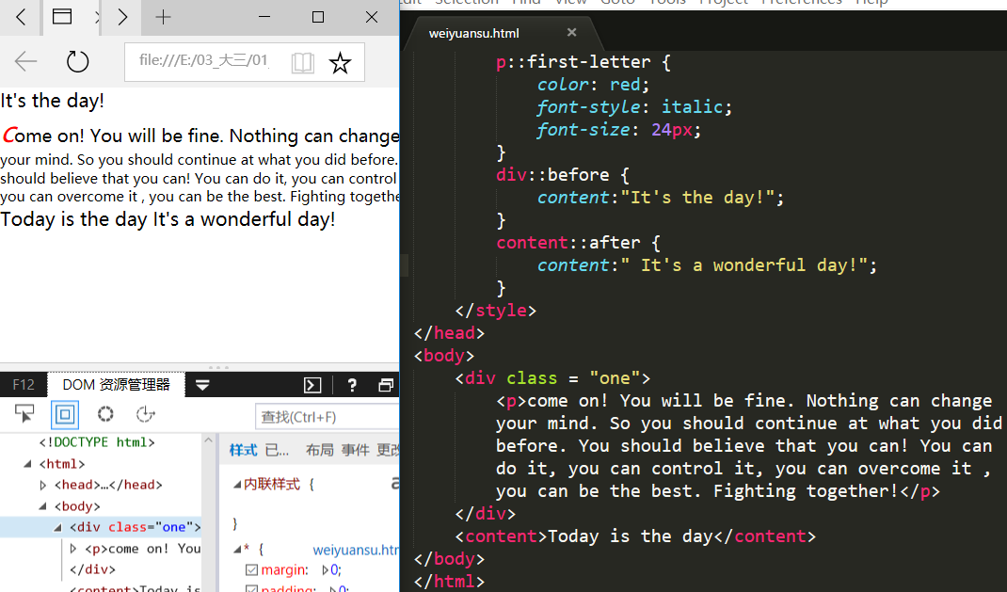
- Element：：selection 用于设置在浏览器中选中文本后的背景色与前景色
  - 兼容性：IE9+，Firefox中需要加上其前缀“-moz”

2018-01-03
- 转换
- 2D 转换
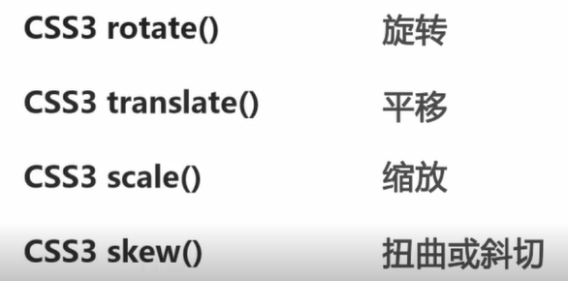
（1）转换属性
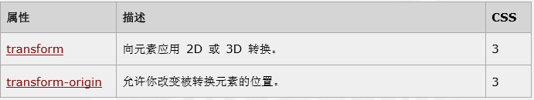
（2）2D Transform 方法
A）rotate （旋转）：通过指定的角度参数对原元素指定一个 2D rotation（2D 旋转）
语法：transform：rotate（<angle>）
Angle 指旋转角度，正数表示顺时针旋转，负数表示逆时针旋转
单位是：deg
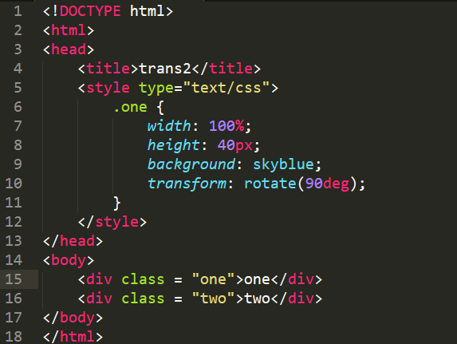


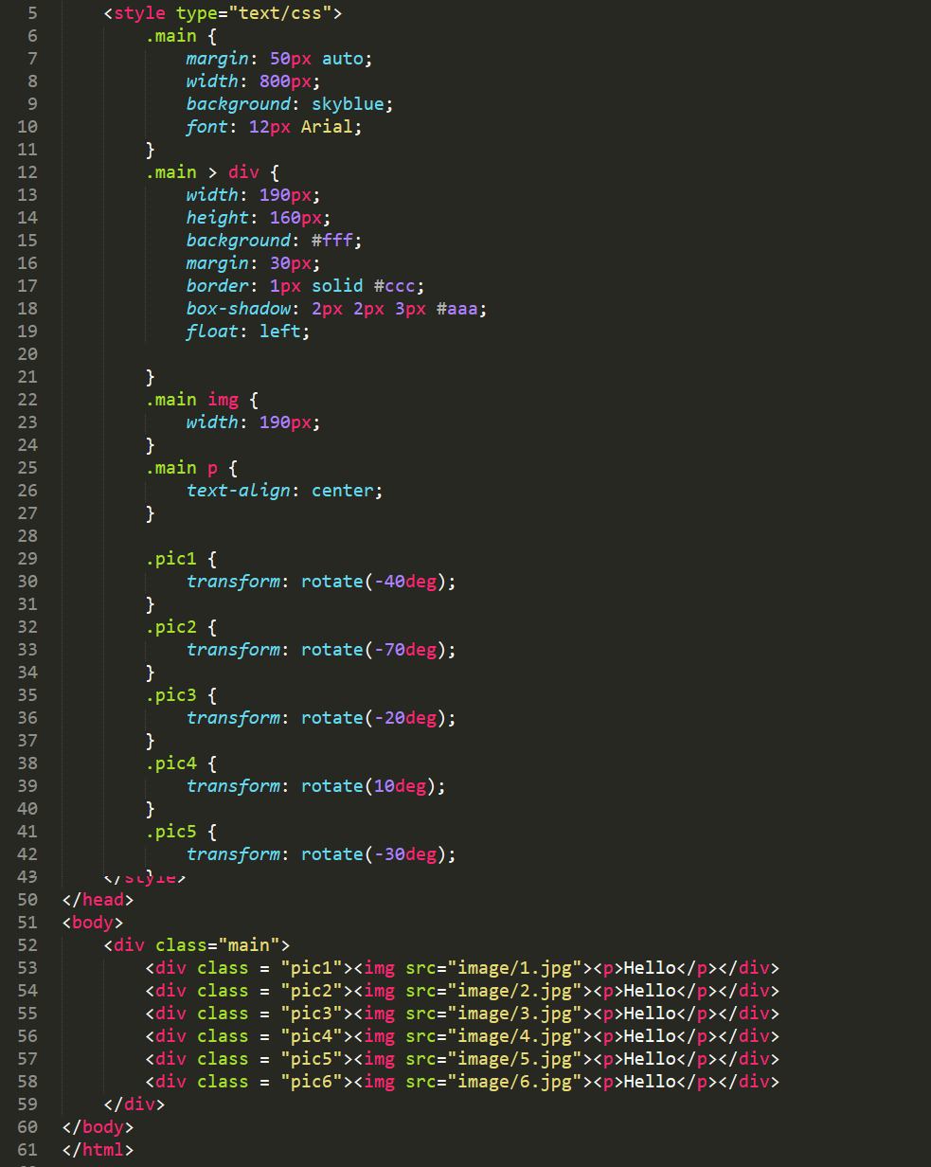
B）scale（X，Y） 当x = 1, y = 1 时不缩放，当x，y < 1时为缩小，当x，y > 1 时为放大。
scaleX(X)
scaleY(Y)
C）skew（X-angle, Y-angle）定义2D倾斜转换，沿着X轴和Y轴
skewX( X )
skewY ( Y )
D）translate 移动
translateX（X）
translate Y（Y）
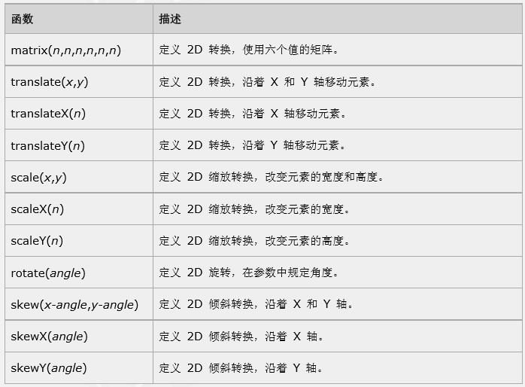
2. 3D 转换
（1）转换属性
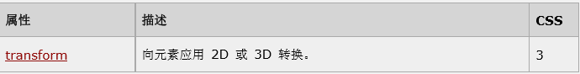
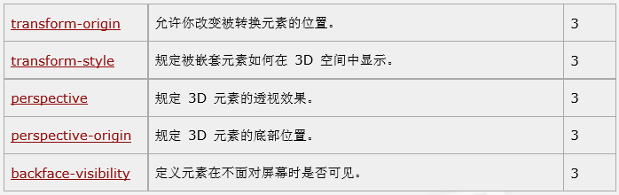
（2）3D Transform 方法
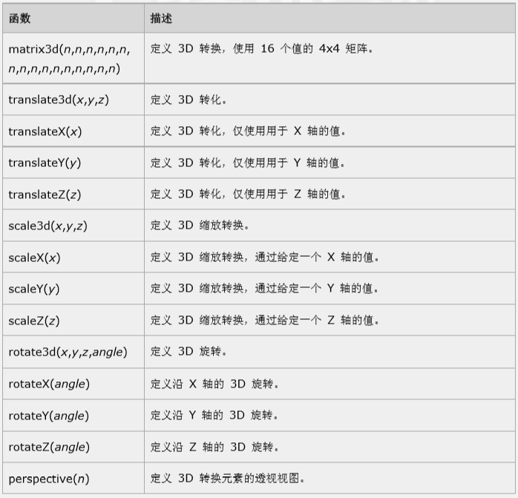
（3）移动translateZ 指定对象Z轴的平移
Transform: translate(z) 参数对应Z轴，不允许省略 用于遮罩效果，以屏幕为原点慢慢靠近眼睛。
（4）Transform: translate3d(200px,200px,200px) 向X轴，Y轴，Z轴移动200px
（5）scaleZ指定对象的Z轴缩放
Transform: scaleZ(z)
6）scale3d: 指定对象的3D缩放
transform: scale3d(x, y, z) 三个参数都不能省略

3. Transform
（1）概念：让元素在一个坐标系统中变形。这个属性包含一系列的变形函数，可以移动、旋转和缩放元素
（2）语法：transform: none|<transform-function>|[<transform-function>]*;
（3）默认值：transform: none
- 兼容性：IE12+、FireFox16+、Chrome36+、Safari16+、Opera32+

- transform与坐标系统
- transform-origin 允许更改转换元素的位置
- 矩阵：指的是一个方法，matrix（）和matrix3d（）
- transform：matrix（1，0，0，1，x，y）等同于transform：translate(x, y)
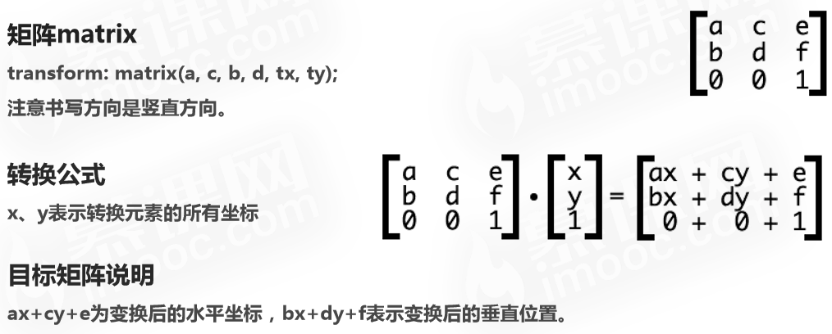
- Matrix是元素2D平面的移动变换（transform）, 3D变换则是4*4的矩阵
- 矩阵matrix缩放（scale）matrix（sx, 0, 0, sy, 0, 0）-------scale（sx, sy）
- 矩阵matrix旋转（rotate）matrix（cos, sin, -sin, cos, 0, 0）------rotate(0 deg)
- 矩阵matrix拉伸（skew）matrix（1，tanx, tany, 1, 0, 0）----skew(xdeg, ydeg)
- Transform:matrix(a,b,c,d,tx,ty);
- 矩阵matrix镜像对称效果
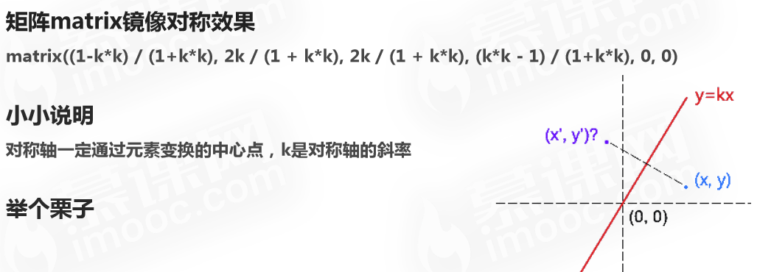
- 3D变换中的矩阵
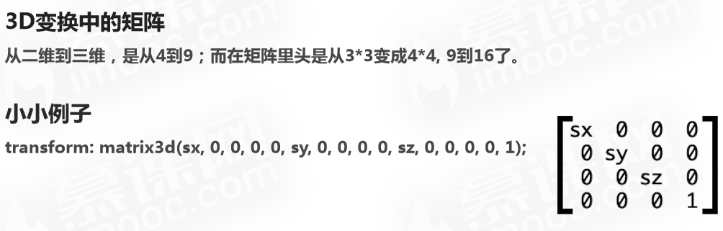

- 扩展属性
1）Transform-style属性指定嵌套元素是怎样在三维空间中呈现
Transform-style: flat|preserve-3d
默认值：transform-style: flat
2）perspective 指定观察者与[z = 0]平面的距离，使具有三维位置变换的元素产生透视效果
Perspective：number|none
默认值：perspective：none
3）perspective-origin：指定透视点的位置
语法：perspective-origin：x-axis y-axis
默认值：perspective-origin：50% 50%
- backface-visibility：指定元素背面面向用户时是否可见
格式：backface-visibility：visible|hidden
默认值：backface-visibility：visible

